商丘一高2016～2017学年第二学期期末考试
高一历史试卷
命题人： 审题人：
(本试卷分第Ⅰ卷、第Ⅱ卷两部分，总分100分，考试时间90分钟)
注意事项：
1．答题前，考生务必将自己的姓名、准考证号填写在答题卡规定位置。
2．答选择题时，必须使用2B铅笔将答题卡上对应题目的答案标号涂黑。如需改动，用橡皮擦擦干净，再选涂其他答案标号。
3．所有试题必须在答题卡上作答，在试题卷上答题无效。
4．答非选择题时，必须用0.5毫米黑色签字笔将答案书写在答题卡规定位置。

第Ⅰ卷 选择题（共60分）
一、选择题：本大题共40小题，每小题1.5分，满分60分。每小题中只有一个正确答案。
1．黄梅戏《天仙配》里有一段经典唱词：“你耕田来我织布，我挑水来你浇园。寒窑虽破能避风雨，夫妻恩爱苦也甜。”这是古代中国传统经济的写照。这种传统经济的主要特点有①以家庭为基本生产单位②封建社会王朝财政收入的主要来源③自给自足的自然经济④农业和家庭手工业相结合（ ）
A.①②③④ B.①③④ C.①②④ D.②③④
2.《左传》相传为左丘明为解释《春秋》而作。书中记载“欲绮夺夷阳五田”“郤犨与丝矫争田”“晋欲至与周争堠田”（注：划线部分是人名）。这些历史现象反映的实质是（ ）
- 贵族间的争权夺利 B．少数民族对中原的冲击
C．地主土地兼并严重 D．土地日渐私有化
3.《后汉书》载：“建武年间，（任延）诏征为九真太守。……九真俗以射猎为业，不知
牛耕，民常告籴交址，每致困乏。延乃令铸作田器，教之垦辟。田畴岁岁开广，百姓充
给。”这段记载反映了当地（ ）
A．推广曲辕犁后增加了耕地面积 B．自然资源的贫乏导致生活贫困
C．开始注重精耕细作提高农业产量 D．农民意识的落后导致生活贫困
4.宋人诗云：“小麦青青大麦黄，原头日出天色凉。妇姑相呼有忙事，舍后煮茧门前香。
缫车嘈嘈似风雨，茧厚丝长无断缕。今年那暇织绢着，明日西门卖丝去。“诗中反映了（ ）
A．手工产品质量低下 B．农业生产规模庞大
C．农民家庭生活闲适 D．农户经营方式多样
5．春秋战国时期的“百家争鸣”，从政治角度讲，有为百姓而“鸣”，有为统治者而“鸣”， 冯天瑜曾指出：中华传统文化在春秋战国时期表现为“以民本思潮和专制主义为两翼的百家争鸣的私学文化”。其中为百姓而“鸣”的民本思潮和为统治者而“鸣”的专制主义分别是（ ）
A.墨家、儒家 B.法家、道家 C.儒家、法家 D.道家、儒家
6．子曰：“君子喻于义，小人喻于利。”下列最能体现这一思想的诗句是（ ）
A.霹雳一声暴动，分田分地真忙 B.人人都晓神仙好，唯有金银忘不了
C.人生自古谁无死，留取丹心照汗青 D.我无事而民自富，我无欲而民自朴
7．“明君制民之产，必使仰足以事父母，俯足以畜妻子，乐岁终身饱，凶年免于死亡。”“今夫天下之人牧，未有不嗜杀人者。如有不嗜杀人者，则天下之民皆引领而望之矣！”以上言论体现的政治思想是（ )
A.老子的思想 B.孟子的思想 C.韩非子的思想 D.顾炎武的思想
8．《史记·高祖本纪》载：“高祖，沛丰邑中阳里人，姓刘氏，字季。父曰太公，母曰刘媪。其先刘媪尝息大泽之陂，梦与神遇。是时雷电晦冥，太公往视，则见蛟龙于其上。已而有身，遂产高祖。”上述材料反映作者的思想倾向是( )
A.天人合一 B.敬天法祖 C.君权神授 D.天人感应
9.孔子说：“天何言哉? 四时行焉，百物生焉，天何言哉?”老子说：“人法地，地法天，天法道，道法自然。”韩非子说：“唯夫与天地之剖判也俱生，至天地之消散也不死不衰者谓常。”从以上儒家、道家、法家言论来推断，三家都( ）
A．针对先秦的社会现状提出了共同的政治主张 B．认为自然界的存在不以人的意志为转移
C．认为自然是可以认识的 D．表现出人对自然及其规律的尊崇
10．庄子在《骈拇》中写道：“自夏、商、周三代以来，天下没有谁不借助于外物来改变自身的本性。平民百姓为了私利而牺牲，士人为了名声而牺牲，大夫为了家族而牺牲，圣人则为了天下而牺牲。这四种人，虽然所从事的事业不同，名声也有各自的称谓，但他们以生命为代价损害人本性的做法却是一致的。”这表明他（ ）
A.追求独立自由的人格精神 B.倡导功利主义的伦理价值观
C.反对超越自我，追求理想人格 D.深受儒家道德哲学的影响
11．王阳明于明武宗正德元年(1506年)，因反对宦官刘瑾，被谪贬至贵州龙场(今贵阳西北修文县境内)当驿丞。在龙场这既安静又困难的环境里，王阳明结合历年际遇，日夜反省，终于在一天夜里，悟得“圣人之道，吾性自足，向之求理于事物者误也”的道理，这就是著名的“龙场悟道”。这表明王阳明（ ）
A.把理学发展到心学阶段 B.对朱熹理论一直深信不疑
C.通过“格物致知”悟得“圣人之道” D.否定了程朱理学的“格物致知”
12．《朱子语类》中有这样一段话：“问：‘饮食之间，孰为天理，孰为人欲？’曰：‘饮食者，天理也；要求美味，人欲也。’”下列对文中朱熹的观点理解正确的是（ ）
A.正当的需求是符合“天理”的 B.吃饭应该追求食不厌精
C.人应该无私无欲 D.天理与人欲是统一的
13．黄宗羲指出“治天下者既轻其赋敛矣，而民间之习俗未去，蛊惑不除，奢侈不革，则民仍不可使富也。”对该观点理解正确的是（ )
A.发展商业，工商皆本 B.治贫须与治愚相互结合
C.整顿吏治，惩治腐败 D.统治者应实行轻徭薄赋
14．王国维《宋元戏曲考》称:“凡一代有一代之文学……唐之诗、宋之词、元之曲,皆所谓一代之文学,而后世莫能继焉者也。独元人之曲,为时既近,托体稍卑,故两朝史志与四库集部,均不著于录；后世儒硕,皆鄙弃不复道。”这反映了( )
A.元代文学不为后世所重视 B.厚古薄今的观念影响深刻
C.士大夫对市民文化的排斥 D.八股取士抑制新文学形式
15．下图是“中国、西方古代科技成果比较图”，对此图解读正确的是( )
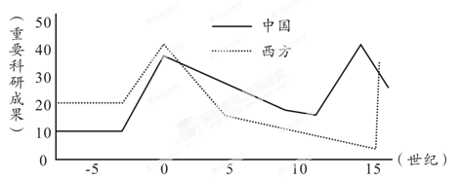
A.中国古代科技始终领先于西方 B.公元10世纪时中国与西方科技差异最大
C.公元前后中国科技达到最高峰 D.明清时期中国科技发展由先进走向落后
16．某书云：中国的“印刷术用于传播古老的观念，而不是新思想；火药加固了皇帝的统治，而不是正在出现的诸民族君主的地位；指南针除郑和用于著名的远航外，并不像西方人那样用于世界范围的探险、贸易和帝国的建立”。作者旨在说明中国的三大发明( )
A.推动了西方社会的转型 B.改变了世界面貌和状态
C.未能发挥应有的社会和经济效益 D.造成中国人的盲目自大固步自封
17．明朝，徽州人多地少，且自然条件恶劣，土地贫瘠，故几乎家家经商，但徽州贫瘠的土地价格上涨幅度却居全国之首，形成“田少而值昂”的情形。这一形象出现的主要原因是( ）
A.北方农民因战乱大量南迁推高地价 B.徽州出现了许多特色作物种植区
C.商品经济开始向徽州农村渗透 D.徽州富商“以末致富，以本守之”
18．他(哥伦布)的抱负和思想“不仅反映出中世纪的衰落，也反映出理性主义和资本主义新时代的兴起”(本杰明•基恩)。此话的真实意思是（ ）
A.美洲的发现促进了新旧大陆之间的沟通和联系，使世界联成一体
B.美洲的发现有利于两个大陆不同文化的汇合和民族融合
C.美洲的发现加速了欧洲封建主义的瓦解
D.美洲的发现加速了欧洲封建主义向资本主义的过渡
19．1931年，《中国矿业报告》记载：“能与外煤相竞争者，唯山东枣庄中兴煤矿公司。”至1936年底，中兴公司已拥有3座近代化的大型矿井和台枣铁路，还拥有3个大公司、5个厂、29个分销厂以及码头等设施。此时，中兴煤矿公司的发展主要得益于（ ）
A.国民政府政策的支持鼓励 B.列强暂时放松了对华侵略
C.群众性反帝爱国运动兴起 D.欧美国家的经济大危机
20.读英国人均国民生产总值的指数变化(1500—1900年)示意图，分析正确的是（ ）
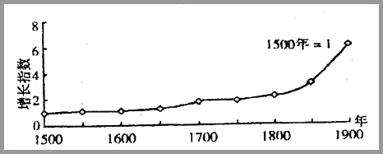
A.英国国民生产总值领先世界 B.英国在世界市场中一直居主导地位
C.工业发展是英国增长的动力 D.英国人均国民生产总值增长迅速
21．观察洋务企业和民族工业的分布图并结合所学，可以得出的结论是（ ）
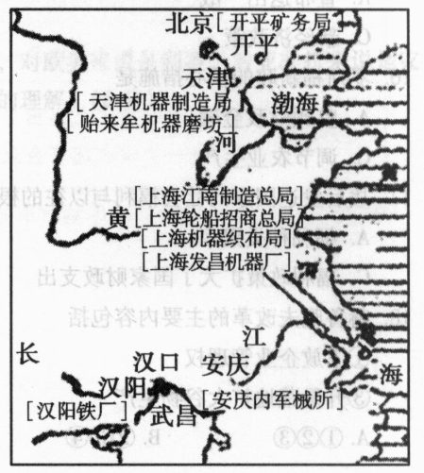
- 洋务企业逐渐转化为民族企业
B.洋务企业和民族企业都是民办企业
C.民族企业在与洋务企业的竞争中处于劣势
D.从地域上反映了民族企业受到洋务企业的刺激和影响
22．1912年6月1日《大公报》载:“革命巨子,多由海外归来,草冠革履,呢服羽衣,已成惯常;喜用外货,亦不足异。无如政界中人,互相效法,以为非此不能侧身新人物之列。”这从根本上说明了（ ）
A.效法西方成为当时社会的时尚 B.辛亥革命推动了西装革履的流行
C.西装革履成为革命与否的重要标志 D.政治运动推动了社会生活的变迁
23．“美国从1920年到1929年,工人每小时的工资只上升了2%,而其生产率却猛增了55%。”这表明造成1929年经济大危机的原因是（ ）
A.资本主义社会固有的基本矛盾 B.柯林芝繁荣的虚假
C.美国国内的生产相对过剩严重 D.自由放任的经济政策
24．美国南达科他州的一个农民，种植遗传基因作物，驾驶有全球卫星定位系统的拖拉机；衣阿华州的一家保险公司，用软件来减少管理层次，并给予工人更大的责任和自主权；佐治亚州的一家纺织公司，用因特网收到世界各地客户的订单。三则材料均反映出哪种经济现象的特点（ ）
A.“福利国家”制度 B.第三产业 C.经济全球化 D.知识经济
25．1957年7月4日，苏共中央和苏联部长会议通过决议，规定从1958年1月1日起，完全取消集体农庄庄员等个人义务向国家交售一切农产品的制度，改由国营和集体农庄合作社商业系统来购买集体农庄庄员等个人手中多的农产品。由此可见（ ）
A.苏联农业发展引入商品经济关系 B.基本改变了苏联农业落后的状况
C.苏联开始规划市场经济体制改革 D.苏联农业改革重回到余粮收集制
26. 1932年，《皖报》在原有“政府通告”“本省与本市新闻”“文艺副刊及广告”等基础上，
增加了“社会周刊”“教育周刊” “农林周刊”等版面。这反映出其办报理念（ ）
A．商业性弱化 B．社会性增强 C．经济味浓厚 D．时政性消失
27.当摄政公园于1841年在伦敦开放时，许多市民涌入公园，因此《泰晤士报》对这个种满绿
色植物的公园大加赞赏，说它是“通过娱乐方式救赎工人阶级的方法”。你认为当时市民涌入
公园的原因是（ ）
A．这是当时唯一的娱乐方式 B．工人阶级需要娱乐
C．工人阶级需要被救赎 D．工业革命的影响
28.在只有邸报的年代，怀疑官方记载的人们只能如鲁迅先生所说，到野史杂说中探求真相。
而晚清近代化报刊的出现改变了这一传统格局。”材料认为近代报刊（ ）
A．取代政府成为社会的评判法官 B．迎合民众多方了解信息的需求
C．剥去了朝廷官方活动的神秘面纱 D．实际是社会上野史杂说的汇编
- 美国学者在《俄罗斯史》中写道：“许多人认为，五年计划不过是斯大林的个人幻想，但对
落后的国家要想实现工业化，五年计划或许并不是唯一的、也不是最好的办法，但它却是一
条有效的捷径。”对这句话的理解不正确是（ ）
- 计划经济的做法对于落后国家来说有一定的合理性
B．计划经济体制的产生与斯大林有直接关系的
C．计划经济是所有落后国家实现工业化的最佳途径
D．计划经济的做法对苏联工业化发挥过积极作用
30.自上个世纪70年代以后，一种可怕的通胀形式——滞胀，成为人们经济生活中新的噩梦：
物价上涨，失业率升高，经济陷入长期衰退，原有的经济调控手段似乎失灵，人民的财富按照
不可阻挡、不可预知的方式缩水。为应对这一危机，西方国家普遍的做法是采取（ ）
A．采取自由放任政策 B．采用凯恩斯的经济思想
C．计划与市场相结合做法 D．采取货币学派和供给学派的理论
31.从“一五”计划开始，我国以苏联援建的156项重点工程、694个大中型建设项目为中心，
进行了大规模投资，建成了一批门类比较齐全的基础工业项目。到1978年为止，我国社会总产
值从557亿元增加到6 846亿元，年均增长9%。对材料理解正确的是（ ）
A．我国初步建立起了比较完整及独立的工业体系
B．工业化为国民经济进一步发展打下了坚实基础
C．我国社会总产值年均增长速度居世界领先地位
D．没有苏联的经济援助就没有我国工业化的实现
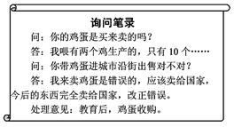
32.右图是一份询问笔录，该询问笔录
产生的背景是（ ）
A．清政府对民族工商业进行打压
B．计划经济实施及极左思潮泛滥
C．“一五”计划忽视了轻工业发展
D．民国官僚资本压制工商业发展
33.有学者认为：在债务危机面前，欧盟各国将基于本国利益提出各项应对措施，繁冗的决策程序、不可避免的讨价还价带来了巨大的决策成本，并且无法在最短的时间内达成有效的应对。这一观点旨在强调欧盟（ ）
A．尚未建成集体决策机制 B．制度缺陷不能应对危机
C．一体化进程将难以为继 D．存在利益多元化的矛盾
34.西方一位学者指出：20世纪50年代的经济全球化实际只是半球化，只有到了80——90
年代，经济全球化才具有真正的全球性。材料所说“半球化”演变为“真正的全球化”，
其主要原因是（ ）
A．经济区域集团化趋势加强 B．两极格局的终结
C．关贸总协定的推动 D．知识经济的促进
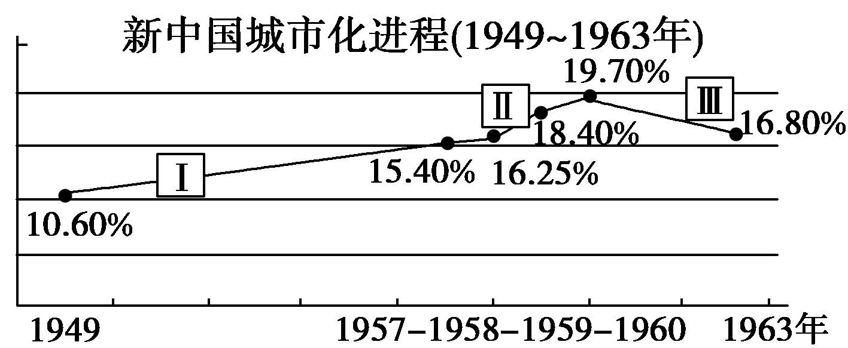
- 观察新中国城市化进程发展曲线，其中出现阶段“Ⅲ”的主要原因是（ ）
A．为完成“一五”计划
B．支持农业合作化运动
C．正实施全面经济调整
D．为增强国有企业活力
36. “1759年，詹姆斯·布林德利开凿了英国第一条运河，即布黎纪瓦特公爵运河。从那时起……引起运河开凿热，使英国到1830年时拥有2500英里的运河。”英国“运河开凿热”的兴起主要是由于（ ）
A.农业灌溉的需要 B.物资运输的需要
C.驱动设备的需要 D.旅游观光的需要
37.《刚果真相》一书中写道：“凡是在白种人因贪求黄金而跟‘劣等民族’接触的地方，那里
便发生种种残暴罪行”。这从一个侧面揭示出了（ ）
A.世界市场形成的过程 B．不同文明之间的汇合
C．资本原始积累的罪恶 D．西方工业化的消极影响
38.《春天的故事》这首歌曾这样唱道：“一九七九年，那是一个春天，有一位老人在中国的南海边画了一个圈，神话般崛起座座城市，奇迹般聚起座座金山。……”歌词中老人在南海边画了“一个圈”，这指的是（ ）
A．促进深圳与香港经贸关系 B．划深圳、珠海、厦门、福州为经济特区
C．在广东、福建沿海设立经济特区 D．设立香港和澳门为特别行政区
39．学校邀请王教授作一场学术报告，并贴出了一张宣传海报。有同学发现，报告主题和高中历史教材上的某一课相似，这一课是（ ）
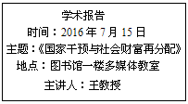
A.战后资本主义的新变化 B．中国民族资本主义的曲折发展
C.空前严重的资本主义世界经济危机 D.世界经济的全球化趋势
40.斯塔夫里阿诺斯在《全球通史》中写道：“大危机中境况最惨的还是农业，农产品大量滞销
农民负债累累，猪肉三分一磅，一只肥羊卖不到一元钱。”在罗斯福的措施中，能直接扭转这一状况的是（ ）
A.调整劳资关系与保护工会 B.扩大进口与兴办公共工程
C.发放福利与实行社会保险 D.实行美元贬值与补贴农民
第Ⅱ卷 非选择题（共40分）
二、非选择题：本大题共2个小题，满分40分。其中41题20分，42题20分。
41.（20分）全球化自15世纪新航路开辟就已开始，更是当今世界的热门话题。阅读下列材料，回答问题。
材料一 如果全球化把欧洲人迈入大洋当作开始的话，那么走在前列的首先是伊比利亚半岛国家。他们以高效的行政机器组织远航，怀揣着传播上帝福音和寻找黄金的期盼揭开了不同种族、不同文明的大碰撞，充满“内在动力”的帆船运载着奴隶、黄金、香料，也洒播着诸如“地球是圆的”等进步光芒。
──巴勒克拉夫《处于变动世界中的历史》
材料二 随着重建欧洲和日本的马歇尔计划和道奇计划的实行，以及国际货币基金组织、世界银行和世贸组织的建立，由美国主导的第二次全球化开始了。这一次全球化并没有建立帝国，而是通过创办全世界为其市场的多国公司和全球公司。在技术缩短了时间和距离的情况下，可口可乐、麦当劳和索尼等产品成为世界名牌。在将近50年的时间里，国家贸易的升幅超过国内生产总值的增长率，成为推动全球增长的主要动力。
──(美)克莱德·帕雷斯托维姿的署名文章(2005年)
材料三 抗议人群呼吁的是，世界经济强权正和一小部分跨国公司联手，打着帮助贫穷国家建设的招牌，利用贷款和巨额债务进行不合理的国际分工，使落后国家接受改头换面的金融殖民、技术殖民，并把环境危机等转嫁出去。
──美2000年《世界日报》载《防止经济一体化成为新的经济奴役》
(1)据材料一，概括伊比利亚半岛国家远航的“内在动力”；并从整体史观的角度分析其影响。（10分）
(2)据材料二，归纳“美国主导的第二次全球化”的推动力有哪些？（6分）
(3)综合上述材料，谈谈你对全球化的基本认识。（4分）
42．（20分）阅读下列材料，回答问题。
材料一 社会救济是中国古代历朝实施“仁政”的重要内容，主要依赖于政府财政。明初设养济院收孤苦无靠者，按月发口粮。明律规定：“凡鳏寡孤独及笃废之人，贫穷无亲属依倚，不能自存，所在官司应收养而不收养者，杖六十。”这是正律中首次纳入社会救济保障条款。清代的法律也有关于社会救济的规定，主要有灾荒救济，高龄老人养赡，设栖流所以收养流浪贫民，孝子节妇贫苦者救济，贫穷读书人救济等。
——摘编自邓云特《中国救荒史》等
材料二 英国圈地运动开始后，偷盗者、乞讨者等日益增多，社会不安定因素急剧增加。1601年，英国颁布济贫法。救济办法因类而异，凡年老及丧失劳动力者，在家接受救济；贫穷儿童则在指定的人家寄养，长到一定年龄时送去做学徒；流浪者被关进监狱或送入教养院。1834年，新济贫法规定，有劳动能力的失业者必须进“贫民习艺所”，才能得到救济，而那里的条件比最低工资收入的自由劳动者还要恶劣得多。
——摘编自陈晓律《英国福利制度的由来与发展》
（1）根据材料一二，比较中国明清时期救济制度和英国近代济贫制度实施的共同目的，并指出其救济方式的相同之处。（14分）

（2）根据材料二并结合所学知识，指出与英国近代济贫制度相比，西方现代福利制度有哪些发展? （6分）
商丘一高2016～2017学年第二学期期末考试
高一历史参考答案

一、选择题：共60分
1－－5：BDCDC 6－－10：CBCDA 11－－15：DABCD 16－－20：CDDAC
21－－25：DDCDA 26－－30：BDBAD 31－－35：BBDBC 36－－40：BCCAD
- 非选择题：共40分
41、（20分）
(1)动力：（6分）建立高效行政机器；对黄金的渴求；热衷传播天主教；科技的进步。（答出三点即可）
影响：（4分）打破世界各文明区域间孤立、分散、隔绝的状态，世界市场初具雏形。
(2)推动力：（6分）第三次科技革命的兴起；国际经济组织的建立；跨国公司的发展；国际贸易的增长。（答出三点即可）
(3)认识：（4分）全球化是人类社会发展的方向，既要主动融入，又要保持民族性；全球化利弊并存，应加强国际合作，应对全球性问题。
42、（20分）
（1）共同目的（6分）：救济弱势群体；维护社会稳定（缓和社会矛盾）；巩固维护统治
相同方式（8分）：政府主导；设置救济机构；立法保障；因类而异。
（2）发展（6分）：从单纯的救济发展成为公民的社会权利，得到立法和制度上的保证；福利种类众多；覆盖面广，低收入阶层受惠多。

